**PISAČI**

**PISAĆI SU OD IZUMA KORISTILI ĆOVJEĆANSTVU .ONI SU POMAGALI LJUDIMA U PISANJU KNJIGA,SASTAVA,PISAMA……**

**BILI SU NA CRNU TINTU I NISU MOGLI BRISATI TEKST.**

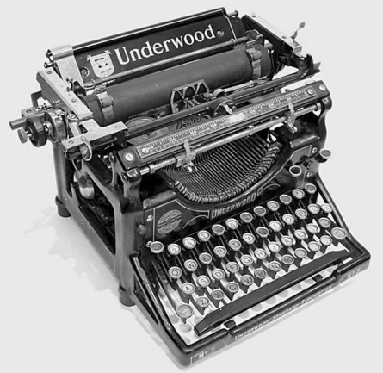**MODERNI SU PRAKTIČNI I NISU CRNO- BIJELI VEĆ U BOJI ONI IMAJU SKENER I PRINTER. IMAJU OSNOVNE BOJE**

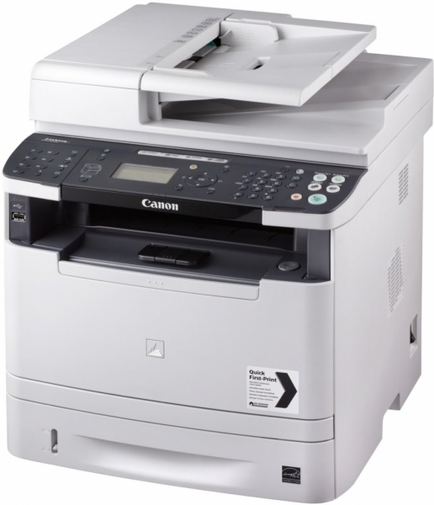**ONI SLUZE U RAZNE POTRBE.**

**RAZLIKE IZMEĐU TINTNOG I LASERSKOG SU:LASERSKI IMAJU LASER**

**A TINTNI TINTU**

**POSTOJE 3D PISAĆI I ONI IMAJU LASER I RADE 3D SLIKE.**